“立法会初选”的赵家贤，终于实现“人生更精彩”……

原创 有里儿有面 [有理儿有面](javascript:void(0);)

**有理儿有面**

微信号 youli-youmian

功能介绍 你说是不是

2020-07-24[原文](https://mp.weixin.qq.com/s?__biz=Mzg3MjEyMTYyNg==&mid=2247508211&idx=1&sn=b86461a459d7b8024270625b6cf9b5b0&chksm=cef6f486f9817d900286c26c9b5a7ff618f309b0631e90544ef0bc4e2251a11f04b0afe0e775&scene=27#wechat_redirect&cpage=67) 发表于

收录于合集





**全文共2602字，图片16张，预计阅读时间为7分钟。**

**文章首发于“有理儿有面”（youli-youmian），欢迎大家在朋友圈和微信群转发。**

**公众号及其他平台转载请在后台留言。**



▼

7月16日，伙同戴耀廷、钟庭耀等黄丝学者，积极操持反对派非法“初选 ”的乱港分子赵家贤，急匆匆在facebook上发帖，宣告“急流勇退”。

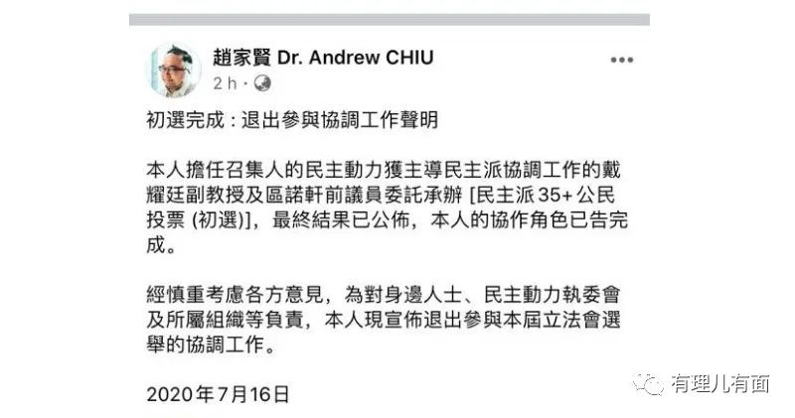

赵家贤在帖文中表示，“初选最终结果已公布，协作角色已告完成”。“经慎重考虑各方意见，为对身边人士、民主动力执委会及所属组织等负责，现宣布退出参与本届立法会选举的协调工作”。

这是一篇溢于言表的表功帖。连续的“已公布”和“已完成”，均在显摆“赵博士”乱港“马前卒”之担当有为、居功至伟、奇货可居！

这是一副虚情假意的悲情牌。抛弃“手足”金蝉脱壳，却在赵博士的妙笔生花、巧舌如簧下，完美演绎成“为他人着想”之集体崇高道义！

这还是一个“此地无银三百两”的大乌龙。明明是想与乱港初选“割席”，却搞成了“剪不断理还乱”。种种言辞反而证明赵家贤确实参与了罪恶极大的戴耀廷“揽抄十步”之“立法会初选”！

“戏精”赵家贤这宣泄悲壮、金蝉脱壳，卖弄邀功三味杂陈的告别退幕文，不仅没让他如愿遁形，倒招致广大爱国爱港人士的穷追猛打不得不原形毕露。

有网友讽刺赵的形象：“没了一只耳朵眼镜都戴得这么平衡，厉害”；“当日你高声疾呼，赶警察出太古城，警察走了之后便发生咬耳朵事件，真是天收”；“头秃耳残，还怒发冲冠，垃圾”！

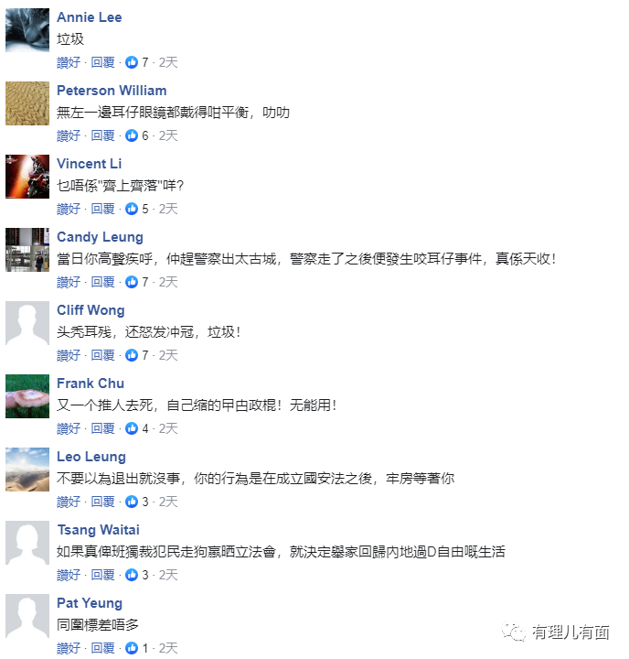

有网友直怼其侵吞众筹款项，蛊惑炮灰往前冲自己见势不妙却率先开溜，反问“（手足）不是齐上齐下吗”？

还有网友振聋发聩为其描绘未来入监之路，“不要以为退出就没事，你的行为是在成立国安法之后，牢房等着你”！

妄图借非法“初选”博眼球、博出位、博“有案底让人生更精彩”的“赵博士”，估计这次真的要“梦想成真”了。

一群爱国网友，还在充分发挥“宜将剩勇追穷寇”的精神，而且已把“赵博士”的种种丑行扒拉了个底朝天并晒在了网上，让人看得目瞪口呆！

**“野鸡大学” 生的“金蛋蛋”**

“博士”学历，是赵家贤引以为傲的看家本钱，挂在嘴边，写在纸上，洋溢在脸上，处处炫耀。

查看互联网的个人学历，他是“公共行政学荣誉博士（Doctor of Public Administration h.c），简称（SABI）”。

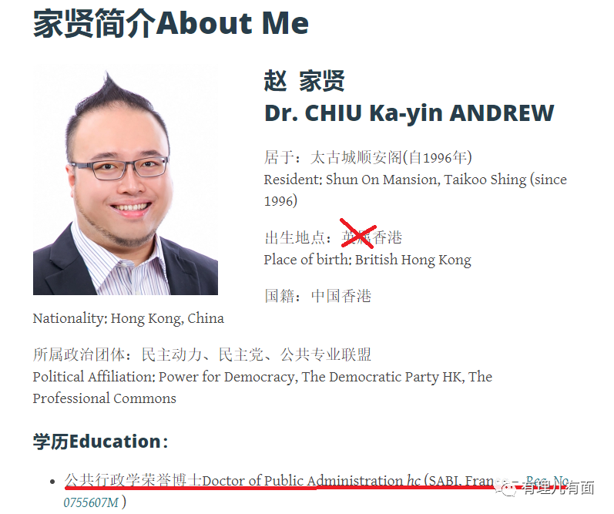

在民主党网站中，他也是“公共行政学荣誉博士”。

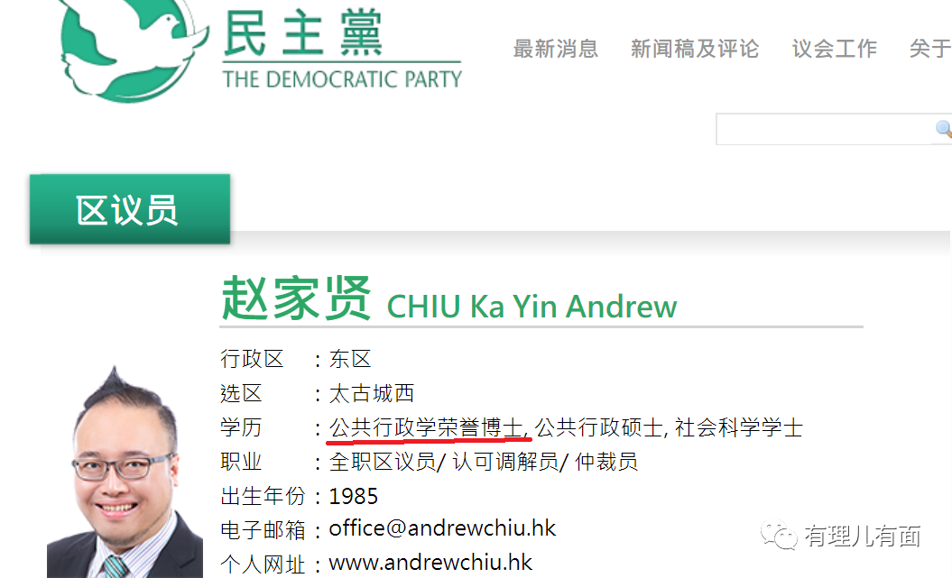

在东区区议会网站里，他还是“赵家贤博士”！

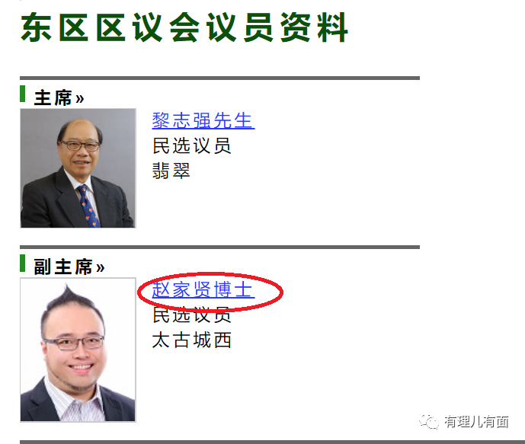

然而，就这个被赵家贤叫的震天响且引以为傲的“重装”名头，却在2018年6月30日遭遇“李逵打鬼”——被《大公报》打出了原形！

《大公报》报道指，“SABI大学”（中文：“法国北欧大学”或“巴黎圣彼尔大学”）官网显示该校为“网上私人高等教育机构”，但“所留地址仅为住宅区街边一处门牌，没有任何正规机构办学迹象，而且法国教育部门网站上也查不到该校相关资料”，赵家贤所修的“公共行政博士”课程更是无迹可查。

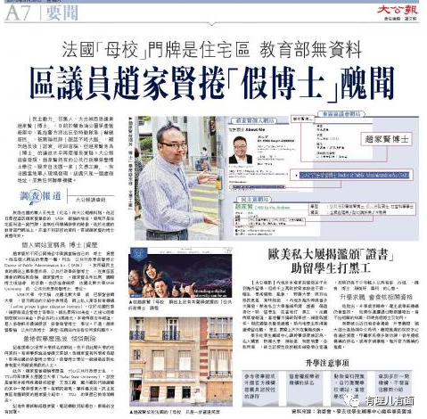

网络高手接力穷追不舍并广而告之：“SABI大学”网站建于2018年12月5日，网站IP地址是182.50.132.242，物理地根本就不是在法国而是在新加坡，是由新加坡一域名服务商代为注册的。同时，该大学网站网页简单潦草，综合分析发现，该学校属于一无具体地址，二无机构证明，三无师资力量介绍的“三无产品”！而且，学校的报名页面现在已无法访问！

种种迹象显示，这就是个典型的“野鸡”大学！

**“皮包公司”里的“孤独灵魂”**

赵家贤在香港东区区议员个人相关事项填报表中，白纸黑字写着自己受雇于“诚明顾问香港有限公司”。

该公司也确实存在。“诚明顾问香港有限公司”（ADR Consultancy Hong Kong Limited，公司编号：1412157）成立于2010年1月15日，属于私人股份有限公司，公司的主要业务为提供培训、顾问咨询以及协助解决争议。

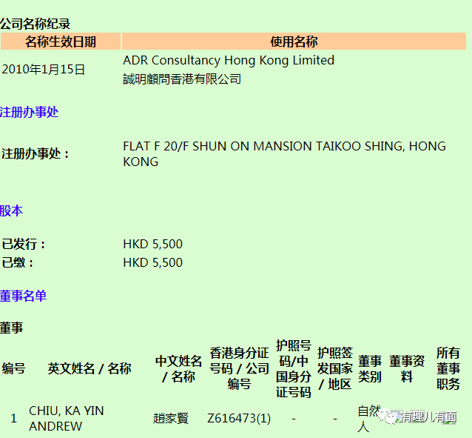

但奇葩的是，该公司仅有赵家贤1人任董事，而且办公地址和家庭地址竟然重合！

这样的“一址两用”，让人不禁联想到赵董事长极可能在自导自演“家里蹲”式，集董事长、总经理、业务员、保洁员等多重角色于一身的“独角戏”，实际业务极可能是锅碗瓢盆抑或是养花遛狗，空闲无聊时，也可能搞两只蟑螂斗一斗以判明孰是孰非，来锻炼业务咨询和解决争议的能力。如果说公司有盈利的话，总感觉有股诈骗的滋味！

当然，也不排除赵议员拿着港府几百万公帑的工资反哺公司闹着玩！反正，图个身份呗！

但说来说去，实锤就是这货受雇于自己的“皮包公司”！

**谜一样存在的“红色特工”**

港岛内一直盛传赵家贤是“红色特工”。

2018年7月23日，香港《大公报》爆料乱港非政府组织美国国际民主研究院（NDI），在2014年非法“占中”事件前向“民主动力”拨了一笔77000元港币的“活动经费”。

这一重锤实料让美西方主子陷于裸奔、颜面扫地。事件曝光后，主子们高度怀疑此事曝光系“民主动力”被“内地渗透”所致，作为“民主动力”召集人的赵家贤，据说嫌疑最大。

让赵家贤“染红”的，还有一出与勇武暴徒联袂演出、耳熟能详的“请君入瓮”大戏。

2019年8月11日，执行“街头革命”的“勇武”分子遭遇港警围捕，在从港铁太古站撤退时遇到赵家贤，赵“博士”摆出一副救人相，中指遥向康怡站，结果让“勇武”遭遇包围圈，“送人头”被抓10余人。

此番遭遇，让“勇武”分子耿耿于怀、念念不忘，并在脸书发贴辱骂赵家贤“仆街（王八蛋）”，并称“民主党真是卖香港”。

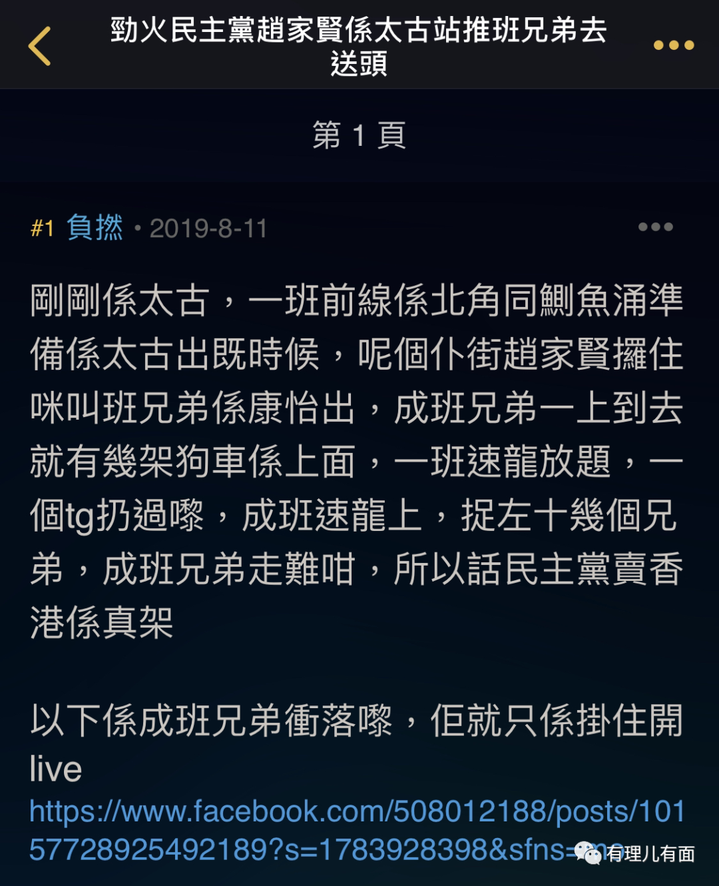

让赵家贤笼罩“红色”光环的，还有其与内地官方机构说不清道不明的“复杂关系”。

赵曾促成香港和解中心、深圳仲裁委员会以及深圳市民商事调解中心合作，参与签署过《深圳仲裁委员会、香港和解中心、深圳市民商事调解中心合作框架协议》。

赵本人还是前海合作区人民法院特聘港籍调解员、深圳仲裁委员会仲裁员、深圳仲裁委员会辖下调解中心认可调解员/ 调解专家。

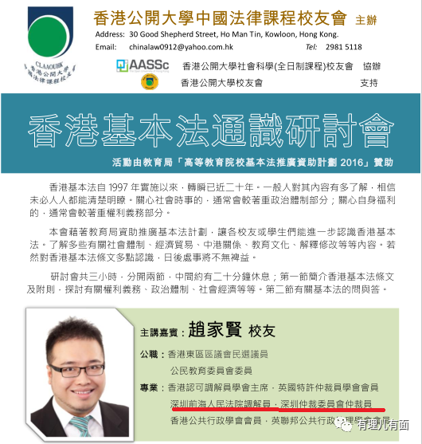

2018年6月24日，赵家贤更是以“诚明顾问香港有限公司”董事及执行顾问身份，到深圳前海合作区人民法院参加了“粤港澳大湾区和自贸区建设司法保障座谈会”！

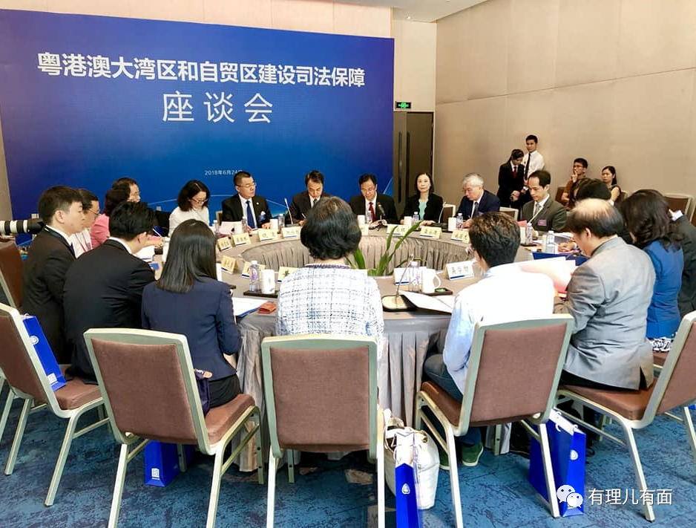

到底是人是鬼，是红是黑？赵家贤自己最清楚。

不过有理哥要说一句，前进路上，没有任何力量、任何人，能动摇这个历经百年屈辱的伟大民族复兴的渴望与步伐！

放眼香江两岸，黑暴之霾正消散，城市之殇已结痂。止暴制乱复繁荣，人心所指势趋同。 历史潮流不可逆，大众人心同月明。妄图乱港无遁形，一切诡计都无用！

还是把东方伟人毛主席的“一切反动派都是纸老虎”送给乱港势力吧。

正告你们，无论是苟延残喘，还是挟洋自重，抑或是摇乞求辱，如若执迷不悟还是坚持一条道走到黑，不仅难逃美西方主子“棋子”变“弃子”的捉弄，更会成为香港国安法锋刀利刃的祭品，最终在牢狱里兑现和体味“有案底让人生更精彩”之宿命！

**图片来自网络**





**关注公众号：**

**有理儿有面**

**理   性｜   揭   秘｜   探   讨**







有里儿有面

**微信扫一扫赞赏作者** **赞赏**

已喜欢，对作者说句悄悄话

取消

**发送给作者**

**发送**

最多40字，当前共字

 人赞赏

上一页 1/3 下一页

长按二维码向我转账

受苹果公司新规定影响，微信 iOS 版的赞赏功能被关闭，可通过二维码转账支持公众号。

### 精选留言

用户设置不下载评论